label用数字表示,泛化性更强

***从mnist数据集学到:***

avg_loss表示是整个数据集的,每个epoch计算一次

correct,total,acc计算与使用

巩固python语法:

这里init传入了两个参数,self又定义了新的变量mnist,images,labels.由于是整个train'/test数据集的,那么形状就是(60000,28,28)(60000,)对于train而言

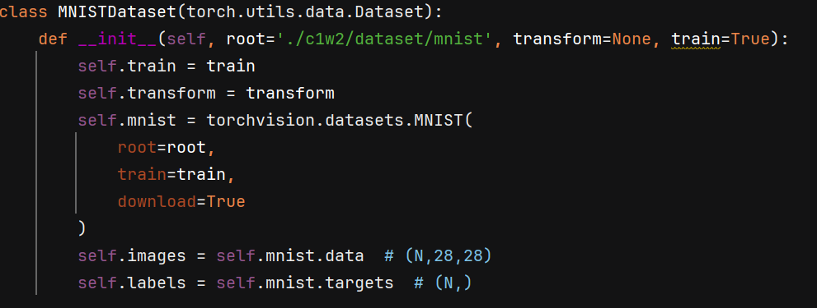

init和getitem和len是必须的三个方法

按照index找到img与对应的label

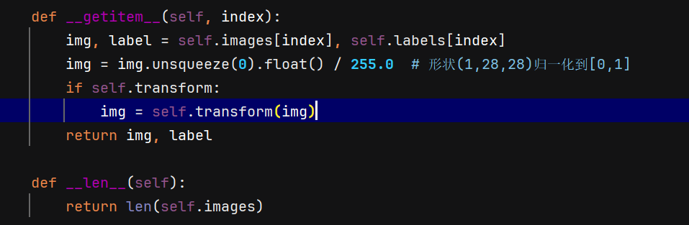

打印出结果

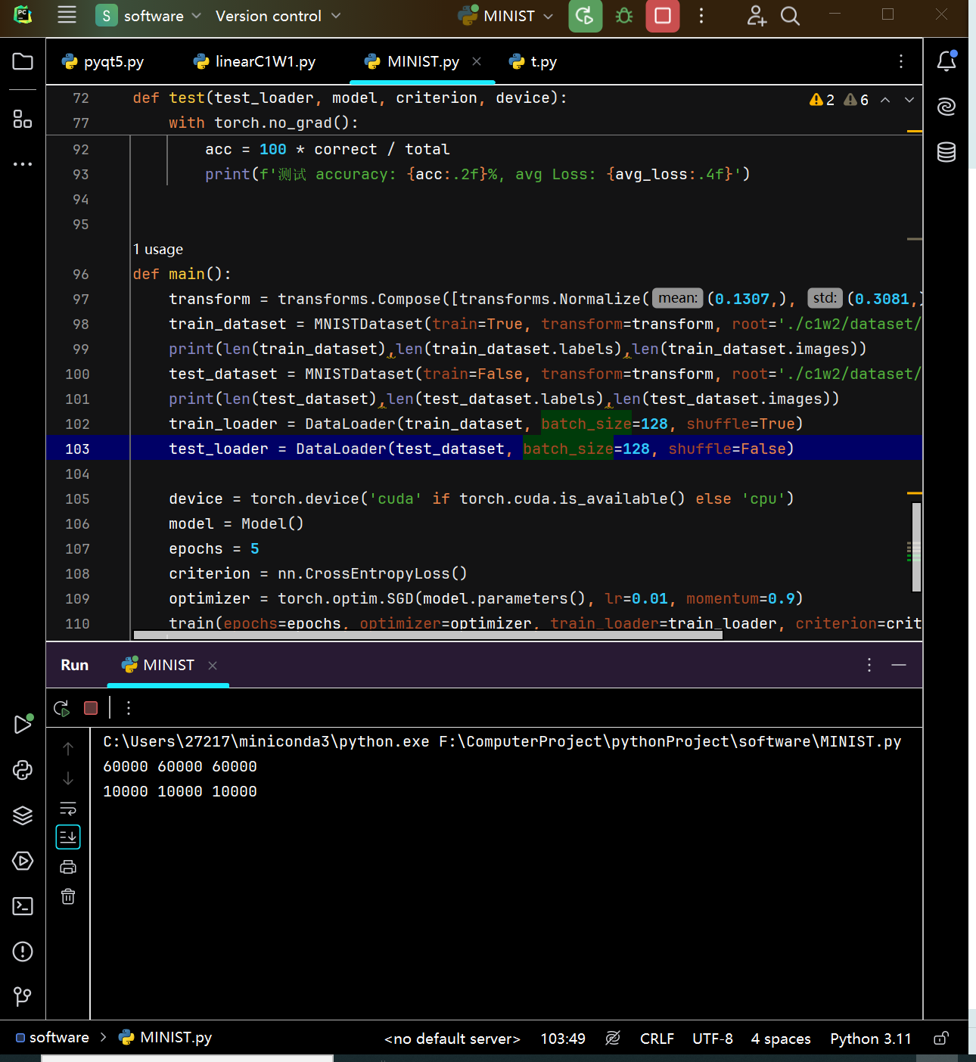

pytorch知识巩固:对于dataloader得到的数据均为tensor

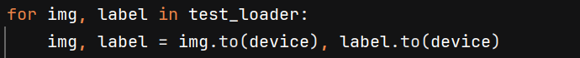

torch.Size

img的size:torch.Size([128, 1, 28, 28])label的size:torch.Size([128])

shape和size区别:

size是张量的一个方法，返回张量的大小，类型为 torch.Size（一个类似元组的对象）。如果指定维度（如 tensor.size(0)），则返回该维度的整数大小

shape是张量的一个属性，返回的信息与 tensor.size() 相同，类型也是 torch.Size。它更简洁，常用于现代 PyTorch 代码中，因其可读性更高。

· tensor.shape：返回完整的形状，类型为 torch.Size。

· tensor.shape[dim]：返回指定维度的大小，类型为整数（等同于 tensor.size(dim)）